«Образование слов при помощи приставок и суффиксов».
Урок обобщающего повторения
по русскому языку во 3 классе
ГКОУ РО школы-интернат
V вида г.Зернограда.
Разработала и провела учитель
начальных классов, логопед -
Загорулько Елена Викторовна.

Цели: 1. Закрепление способов образования слов при помощи приставок и суффиксов.
2. Коррекция зрительной памяти и восприятия на основе
использования опор. Активизация мыслительной деятельности на
основе упражнений, требующих самостоятельного поиска. Развитие аналитико-синтетической деятельности на основе заданий в составлении целого. Предупреждение и коррекция дисграфии.
3. Воспитание мотивации к учению.
ХОД УРОКА.
1. Организационный момент. Психологический настрой.
Сегодня у нас приятное событие - к нам пришли гости. Давайте улыбнемся друг другу и гостям. У всех хорошее настроение. Садитесь.
2. Сообщение темы урока.
К нам пришла зашифрованная телеграмма. Нам нужно её расшифровать.
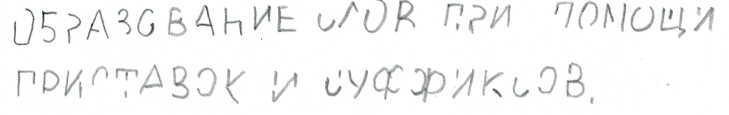
Образование слов при помощи приставок и суффиксов. Это тема нашего урока. Сегодня мы с вами повторим и закрепим способы образования слов при помощи приставок и суффиксов.
3. Повторение.
- Что такое приставка?
- Что такое суффикс?
4. Минутка чистописания.
Открыли тетради. Записали число. Классная работа. - Какие вы знаете приставки?
- Какие вы знаете суффиксы?


4. Работа со словарными словами.
К нам пришло письмо
М.роз, д.кабрь, .нварь, ф.враль.
Вставить пропущенные буквы. Проверим.
- Кто написал правильно?
- У кого ошибки?
- Мы можем проверить эти слова? (Нет.)
- Что это за слова? (Словарные.)
Что объединяет эти слова? (Зима.) Какой праздник в это время года? Новый год.
- Конечно. И поэтому к нам на урок пришел ДЕД МОРОЗ. Мы вместе с ним
отправимся на праздник.
5. Составление слова по схеме. Гирлянда на елку.
У ДЕДА МОРОЗА есть мешок. Что мы туда положим? Рассыпана гирлянда. Нам нужно её собрать. (По схеме состава слова.)
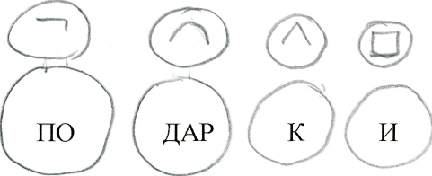
5. Цепочка слов. (Серпантин.).
Как называется длинная полоска бумаги для украшения елки? Серпантин. У нас он тоже есть. На нем написаны слова. Нам нужно их списать.
ПОДБЕЖАЛАСНЕЖОКЛЕДНИКСАНИ
Ребенок за разворотом доски делает эту работу, дети в тетрадях самостоятельно. Взаимопроверка.
6. Разбор слов по составу. Образование нового слова из частей
других
Разобрать получившиеся слова по составу.
Взять приставку от первого слова, корень от второго, суффикс от третьего
Окончание от четвертого.
- Какое слово получилось?
ПОДСНЕЖНИКИ
Что это такое? Это весенние цветы. А в какой сказке эти весенние цветы были среди зимы?
В сказке «Двенадцать месяцев». Вот эти цветы мы возьмем с собой.
7. Составление словосочетаний.
Дорога у нас Дедом Морозом дальняя, сядем в сказочный автомобиль и отправимся в путь. Нам необходимо вставить нужные приставки.
... ехал из гаража, ... ехал по улице, ... ехал до моста, ... ехал через мост, ... ехал до леса.
Списать, вставить нужные приставки, выделить их.
8. Составление предложения.
Мороз рисует узоры. И у нас есть такой узор. Зашифрована пословица: «ЗИМА ЛОДЫРЯ МОРОЗИТ»
Записать предложение.
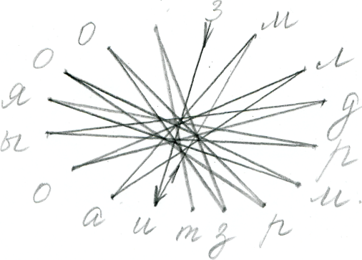

9. Физминутка.
Но мы с вами не лодыри. Мы добрались до сказочного леса. Навстречу нам зайчик. Холодно в лесу, но нам мороз не страшен. Сделаем зарядку.
Хорошо растереть ладони, похлопать в ладоши 10 раз: «Раз. Два, три, четыре пять - вышел зайчик погулять.» Хорошо помассировать ушные раковины. «Ушки зайчик отогрел и попрыгать захотел.»

10. Работа с текстом.
Зимний лес красивый, сказочный. Дороги среди сугробов петляют. Нам нужно пройти по ним и не заблудиться.
В свежем воздухе сверкает Первый чистенький снеж... . И румянит детям щеки Легкий зимний холод....
Записать стихотворение, вставить пропущенные суффиксы. В конце леса мы встретились со Снегурочкой.
11. Итог урока.
Вот мы и добрались до нашей елки.
- Какая у нас была тема урока?
- Что такое приставка?
- Что такое суффикс?
При помощи каких частей слова могут образовываться новые слова?
12. Оценка работы. Домашнее задание.
Молодцы. Все сегодня хорошо работали. (Оценки).
На Новый год все получают подарки. Дед Мороз и Снегурочка приготовили вам подарки. Снежинки с домашним заданием.

